А С Т Р О К У Р Ь Е Р
21 июня 2011 г.

ИНФОРМАЦИОННЫЙ ВЫПУСК
Информационное издание
Международного Астрономического Общества
Выходит с 1996 года
АСТРОНОМЫ ВСЕХ СТРАН – НЕ РАЗЪЕДИНЯЙТЕСЬ!
************************************************************
Выпуск готовили:
Главный Редактор: М.И.Рябов:, ryabov-uran@ukr.net, mir-astro@mail.ru
Секретарь Редакции: В.Л.Штаерман. eaas@sai.msu.ru
___________________________________________________
“АСТРОКУРЬЕР” в ИНТЕРНЕТЕ по адресу:
http://www.sai.msu.su/EAAS/rus/astrocourier/index.html
http://www.chat.ru/~astrocourier
http://www.prao.ru
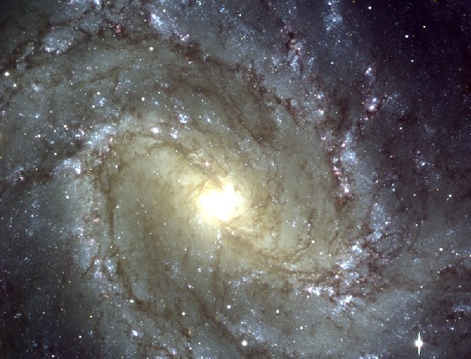
**********************************************************

С ДНЕМ ЛЕТНЕГО СОЛНЦЕСТОЯНИЯ –
НАЧАЛОМ АСТРОНОМИЧЕСКОГО ЛЕТА
И ОТКРЫТИЕМ МОСКОВСКОГО ПЛАНЕТАРИЯ!
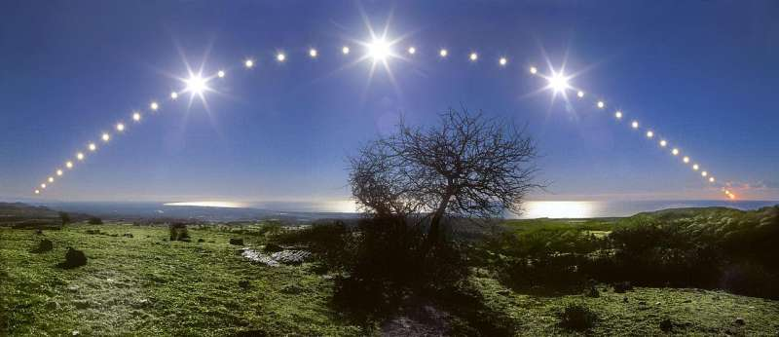
****************************************************************
Вниманию организаций!
Просьба поместить эту информацию на доске объявлений!
*****************************************************************
*************************************************************
СОДЕРЖАНИЕ ПЕРВОГО ВЫПУСКА
Обращение к читателям
17 ЛЕТ СПУСТЯ – ОТКРЫТИЕ ПЛАНЕТАРИЯ В МОСКВЕ!
- Из Протокола заседания Правления АстрО от 20 мая 2011 г.
- Предстоящее открытие Московского Планетария
- О стандартах образования в России (А.М.Черепащук и А.В.Барабанов)
Современное состояние астрономического образования
в Российской Федерации
- О выходе электронной версии 1 выпуска 27 тома Astronomical and Astrophysical Transactions.
**********************************************************
Подробная информация о предстоящих конференциях
в выпусках и на Доске Объявлений «Астрокурьера»:
http://www.sai.msu.su/EAAS/rus/astrocourier/index.html

Уважаемые коллеги!
21 ИЮНЯ – День Летнего Солнцестояния и начала Астрономического лета. Поздравляем наших читателей с этим настоящим всенародным и всемирным праздником! Ни при каком политическом устройстве отменить этот праздник невозможно. Гораздо сложнее обстоит дело с астрономическим образованием, а последнее время – с образованием вообще.
Замечательным событием последних дней стало открытие 12 июня после 17 лет забвения Московского Планетария.
Такое событие важно не только для москвичей , но и для всей России и ее ближайшего окружения. Оказывается можно при наличии соответствующего понимания властей возрождать Планетарии!
Особенно важно, что в деле Возрождения Планетария как образовательного центра большая заслуга московских астрономов и в первую очередь ГАИШ использующего все свои ресурсы для поддержки его работы.
Материалы этого выпуска целиком посвящены этому знаменательному событию и проблемам образования. Они же были основной темой заседания Правления АстрО, которое проходило в ГАИШ 20 мая этого года.
Пример Москвы и московских астрономов должен стать образцом для больших и малых городов на всем пространстве СНГ. Крайне желательно посещение Планетария теми от кого зависит быть или не быть астрономическому образованию в школах России. Нам представляется, что его роль в этом вопросе может стать определяющей.
В последующих наших выпусках будут представлены материалы о других событиях, юбилеях, конференциях и о многом другом, что волнует астрономическое сообщество.
В начале июля центр астрономической жизни будет находиться в Санкт-Петербурге, где пройдет Европейская астрономическая неделя JENAM-2011. Желаем ее организаторам и участникам успешной и плодотворной работы!

Главный Редактор
М.И.Рябов
*********************************************************
*********************************************************
Из Протокола заседания Правления АстрО
от 20 мая 2011 г.

А.М.Черепащук. «О предстоящем открытии Московского планетария»
А.М.Черепащук
Три года назад создан Ученый совет Московского планетария. В.А.Садовничий стал председателем Ученого совета. В мае 2008 г. состоялось учредительное заседание Ученого совета, на котором А.М.Черепащук был избран заместителем председателя. В состав Ученого совета входят академики РАН, космонавты, члены Правительства Москвы. Проведено 9 заседаний Ученого совета: 8 рабочих и одно итоговое. Девятый Ученый совет состоялся в марте 2011 г. в преддверии научного открытия планетария, которое состоялось 12 апреля 2011 г.
Закуплен современный и лучший в мире аппарат-планетарий производства фирмы Цейсс (сейчас у нее сменилось название). Подготовлены экспозиции музеев и интерактивных моделей. Подготовлена астроплощадка.
В настоящее время руководит планетарием Наталья Витальевна Артюхина. Ранее она занималась завершением строительства от имени управляющей компании "Покровские Ворота", которой руководит Николай Геннадиевич Бордунов .
В планетарии работают выпускники ГАИШ. В ГАИШ работает школа подготовки лекторов. Занятия проводят А.В.Засов и В.Г.Сурдин. Слушатели — в основном студенты и аспиранты ГАИШ, но приходят и из других вузов. Окончательное открытие планетария состоится 12 июня 2011 г. Ожидается, что ежедневное число посетителей составит несколько тысяч человек. Стоимость билета составит 510 руб. В эту стоимость входит однократное посещение лекции в звездном зале и и неограниченное пребывание в музеях планетария в течение дня. Предполагается, что для школ и организаций буду продавать абонементы со скидкой.
С 1 сентября 2011 г. начнется цикл лекций «Трибуна ученого» — по одной лекции в неделю.

М.И.Рябов
Есть ли гарантии, что новое руководство планетария не превратит его в развлекательное учреждение?
А.М.Черепащук
Гарантий пока нет, но будет приниматься новый Устав планетария, в котором будет статья, препятствующая этому.

А.В.Барабанов
Вопрос о финансировании планетария.
А.М.Черепащук
Планетарий будет на хозрасчете с нулевой прибылью.

Н.Г.Бочкарев
По закону г. Москвы 4 млрд. рублей, вложенные в планетарий, должны быть окуплены не менее, чем через 25 лет.

Решение.
Принять к сведению. Одобрить деятельность представителей АстрО в Ученом совете планетария.
*********************************************************

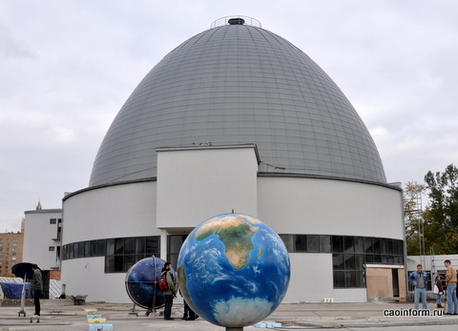

Московский Планетарий – ОТКРЫТ!!!

В настоящее время астрономия как-то забыта,
но она воспрянет, если ею займется государство.
Всякому ясно, что она заставляет душу
взирать ввысь и ведет ее туда.

Платон. Государство, VII книга.

Скептики уже не верили в то, что это когда-либо произойдёт. Но это все-таки свершилось! После 17 (прописью: семнадцати) лет «хронического ремонта» и унизительного забвения в Москве вновь открылся Планетарий. За эти лихие годы «становления демократии», «всеобщей либерализации» и повального наступления на науку, образование, рациональную культуру в целом успело вырасти целое поколение людей, лишенных возможности совершить «причащение» в этом храме науки.
Конечно, новый и старый Планетарий – это две разные разницы, как говорят в Одессе. И пусть внешний, «классический» вид и местоположение сохранены (а история Московского Планетария берет свое начало в далеком 1929 г.) – «начинка» обновленного Планетария преобразилась до неузнаваемости. Нынешний Планетарий спроектирован и оборудован по последнему слову науки и «нанотехники». Один 4D-кинотеатр с динамическими креслами чего стоит! Да и общая «полезная площадь» музея выросла почти в 6 раз – с 3 до 17 тысяч кв.м., да и здание подросло на 6 метров. В реконструкции Московского Планетария принимали участие лучшие специалисты, активно использовался передовой опыт ведущих научных держав мира, закупалась самая современная техника.
Особенно важно подчеркнуть социальную роль этого события (открытия Московского Планетария) в научной и культурной жизни страны. В нынешнюю эпоху воинствующего антиинтеллектуализма, экспоненциального роста научного невежества и тенденций средневекового мракобесия, в эпоху все растущего «позитивистского» пренебрежения проблемами философии и социологии науки со стороны самого элитарного научного сообщества, в эпоху, когда мы вынуждены признать, что «большинство граждан остаются отчужденными от науки и весьма немногие понимают, что представляет собой наука как процесс… наука до сих пор не стала частью культурного поля, а задачи, поставленные перед работающими учеными, не знакомы широкой публике», значение популяризации науки трудно переоценить. Поэтому отнюдь не случайно, что новый Планетарий теперь гордо именуется Центром популяризации естественно-научных знаний. Пожалуй, это храм не только и не столько собственно науки, сколько популяризации науки – место, где наше подрастающее поколение (прежде всего, речь о них) сумеет приобщиться к удивительной и зачаровывающей атмосфере научного поиска, непреодолимого стремления к истине, познакомиться с рядом величайших интеллектуальных прорывов в истории человечества, с волшебным миром одной из самых (если не самой) философских наук – астрономии. Весьма примечательно в этой связи, что астрономия – единственная из естественных наук, имеющая своего покровителя (точнее, покровительницу) среди муз. Речь, конечно же, идет о дочери Зевса и Мнемосины музе Урании, в честь которой в Планетарии назван блестяще оборудованный музей.
Таким образом, сейчас Планетарий – это не только, собственно, зал, где «в темноте по куполу бегают звездочки» (так называемый Звездный Зал). Это настоящий «досуговый центр», комплекс «интеллектуальных аттракционов» – музеев (Урания и Лунариум), специально оборудованных площадок (в том числе Обсерватории), уникальных зрительных залов… В полном соответствии с «духом эпохи» многие экспонаты музеев и выставок (прежде всего, Лунариума) представляют собой «интерактивные тренажеры». Здесь можно создать свое облачко, потрогать настоящий метеорит, узнать свой вес на других планетах, постоять рядом с «почти настоящим» средневековым звездочетом, увидеть мини-Стоунхендж и многое-многое другое. В полном соответствии с подлинно отвечающими духу нашего времени педагогическими технологиями экспонаты Планетария знакомят посетителей с чарующим миром серьезной науки через «игру», увлекая и развлекая (конечно, сохраняя высокий интеллектуальный градус таких «игр»). Иными словами, воплощая в себе сам основной принцип популяризации науки как таковой.

Ясно, какую громадную работу пришлось провести сотрудникам Планетария, готовя его к открытию. Несколько последних месяцев работали они без выходных, чтобы успеть распахнуть двери этого святилища науки для москвичей и гостей столицы еще до летних каникул.
Особое внимание было уделено подготовке бригады экскурсоводов – специалистов-астрономов, призванных помочь посетителям разобраться во всем богатстве и содержании экспозиций обновленного Планетария. Для этого еще осенью 2010 г. в ГАИШ при МГУ им. М.В. Ломоносова был брошен клич: «Наука зовет!». Для откликнувшихся – а ими были, прежде всего, студенты старших курсов астрономического отделения физического факультета – были организованы специальные курсы подготовки. Лекции для будущих экскурсоводов читали, в частности, известные ученые и истинные популяризаторы астрономии В. Сурдин и А. Засов. Впоследствии место проведения занятий было перенесено непосредственно в сам Планетарий.
Официальное открытие Планетария состоялось 12 июня, в День России. Правда, еще в течение предыдущей недели посетить Планетарий могли – по персональным приглашениям – члены организаций, оказавших помощь при его реконструкции. На них, собственно, и проводилась «последняя обкатка».
Ажиотаж среди московской интеллигенции вокруг «возвращения Планетария» превысил все ожидания. В выходные дни к кассам обновленного Планетария – невзирая на погоду – выстраиваются многочасовые очереди. Значительную часть посетителей составляют, что отрадно, дети – те самые маленькие граждане, на плечи которых совсем скоро ляжет ответственность за возрождение наших славных интеллектуальных традиций. Для работников Планетария, ученых, популяризаторов науки горящие интересом и пытливостью глаза этих детей – высшая награда за свой, поверьте, очень нелегкий труд. Эта растущая с каждым днем популярность «нового старого» Планетария, эти горящие глаза посетителей означают, что несмотря ни на что – от весьма кусачих цен (стоимость билета для взрослых составляет 400 рублей) до откровенно враждебной науке социальной политики, проводимой властью вот уже два десятилетия, – тяга к «разумному, доброму, вечному» в наших людях жива. А это значит, что не все потеряно!

Н.А. Горыня
Старший научный сотрудник
Института астрономии РАН,
экскурсовод Московского планетария

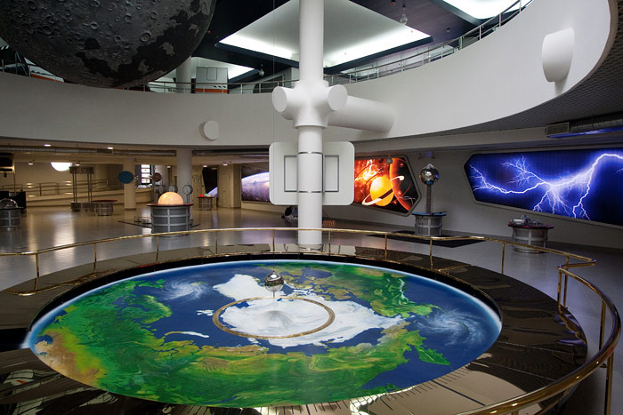

***********************************************************
***********************************************************

Из Протокола заседания Правления АстрО
от 20 мая 2011 г.

А.М.Черепащук. «Об астрономическом образовании в России»
А.М.Черепащук
Я вхожу в состав Комиссии по мониторингу реформы образования в 10–11 классах школы. Прошло 5 заседаний. Суть проводимой реформы — оставить в выпускных классах четыре обязательных предмета: ОБЖ, Россия в мире, физкультура, образовательный проект. Остальные предметы по выбору. Основной подход — принципы не обсуждать.
В последнее время в состав обязательных предметов добавили русский язык и литературу, математику. Эта реформа — безумие! Где корни?
Комиссия ничего менять не может. Задача комиссии — объяснить обществу насколько хороша реформа.
В СССР было 19 обязательных предметов. Во Франции — 18 предметов.
В комиссии в основном бывшие сотрудники российского и московского министерств образования. Они считают, что школьники в 9 классе уже могут выбрать дисциплины, которые будут им нужны при получении дальнейшего образования. Мне приходится дискутировать с остальными 22 членам комиссии. Удалось пробить астрономию, как предмет по выбору в 10 и 11 классах. Один час в неделю в течение двух лет. Есть решение Отделения общей физики и астрономии РАН, поддерживающее деятельность А.М.Черепащука в комиссии.
РАО подготовила альтернативный стандарт.
Проблема с сельскими школами: мало учеников, выбор курсов. Выход, предлагаемый министерством, — закрыть малые сельские школы, а школьников перевести в крупные.
Истоки этой реформы описаны в статье «Серые кардиналы образования», опубликованной в газете «Совершенно секретно». В 1997 г. Всемирный банк выдал России кредит на 200 млн. долларов на реформирование образования. Высшая школа экономики - главный двигатель этой реформы.

Н.Н.Самусь
Какие перемены в вузовском образовании?
А.М.Черепащук
Сохраняется специальность «Астрономия». В МГУ набор 20 человек.
Недавно состоялась встреча Ректора МГУ В.А.Садовничего с министром образования Италии на которую были приглашены деканы факультетов и директора институтов. В Италии собираются отказываться от системы бакалавр–магистр.

В.Н.Обридко
Что-нибудь изменится с ЕГЭ?
А.М.Черепащук
В МГУ дополнительно к ЕГЭ абитуриенты должны сдавать один профильный экзамен.

Содоклад А.В.Барабанова

А.В.Барабанов
На состоявшемся сегодня заседании совета Министерства образования и науки по ФГОС были представлены проекты стандартов по специальностям «Фундаментальная и прикладная физика», «Фундаментальная и прикладная биология» и др. Рассмотрение стандартов отложено. Нужна их экспертиза. Надо решить юридический вопрос, что сделать сначала: утвердить проекты стандартов или внести изменения в список специальностей.
Может быть, особый статус МГУ и СПбГУ даст возможность расширить список специальностей. У федеральных и национальных исследовательских университетов таких прав нет.
На подписи у В.А.Садовничего находится приказ о создании рабочей группы по образовательным стандартам высшей школы.

М.И.Рябов
Кто будет учиться в университетах при такой школе?

Н.Н.Самусь
Вопрос в том, как будут учиться?

Решение.
Принять информацию к сведению. Одобрить деятельность А.М.Черепащука в комиссии по реформированию школьного образования. Одобрить деятельность А.В.Барабанова. Правление АстрО выражает глубокую озабоченность процессами, происходящими в среднем и высшем российском образовании.
***********************************************************************
***********************************************************************
Современное состояние астрономического образования
в Российской Федерации

I. ВВЕДЕНИЕ. РОССИЙСКАЯ СИСТЕМА ОБРАЗОВАНИЯ

Российская система образования включает общеобразовательные и профессиональные основные образовательные программы и сеть образовательных учреждений и научных организаций, осуществляющих подготовку обучающихся по основным образовательным программам.
К основным общеобразовательным программам относятся программы дошкольного, начального общего, основного общего и среднего (полного) общего образования.
Основные профессиональные программы реализуются по уровням:
начального профессионального образования;
среднего профессионального образования;
высшего профессионального образования (программы бакалавриата, программы подготовки специалиста и программы магистратуры);
послевузовского профессионального образования.
С учетом потребностей и возможностей личности обучающимся предоставлено право осваивать образовательные программы в очной, очно-заочной (вечерней), заочной, в форме семейного образования, самообразования, экстерната. Допускается также и сочетание различных форм получения образования. Хотя, для определенных образовательных программ, в основном профессионального образования, в том числе для высшего профессионального образования по специальности «Астрономия», существуют ограничения их реализации в форме экстерната, заочной или очно-заочной формах.
Для формирования и сохранения единства образовательного пространства, а также преемственности уровней образования в стране на уровне федерального органа исполнительной власти, осуществляющего функции государственной политики в сфере образования – Министерством образования и науки Российской Федерации, устанавливаются федеральные государственные образовательные стандарты (ФГОС) и федеральные государственные требования.
Федеральные государственные образовательные стандарты представляют собой совокупность требований, обязательных при реализации основных образовательных программ начального общего, основного общего, среднего (полного) общего, начального профессионального, среднего профессионального и высшего профессионального образования образовательными учреждениями, имеющими государственную аккредитацию.
Это требования относятся к:
структуре основных образовательных программ, в том числе требования к соотношению частей основной образовательной программы и их объему, а также к соотношению обязательной части основной образовательной программы и части, формируемой участниками образовательного процесса;
условиям реализации основных образовательных программ, в том числе кадровым, финансовым, материально-техническим и иным условиям;
результатам освоения основных образовательных программ.
Основные общеобразовательные программы обеспечивают реализацию федеральных государственных образовательных стандартов соответствующих уровней и включают содержательные части образовательного процесса - учебный план, рабочие программы учебных курсов, предметов, дисциплин (модулей) и другие материалы, обеспечивающие качество подготовки обучающихся.

Сеть образовательных учреждений в нашей стране состоит из государственных и муниципальных образовательных учреждений, а также негосударственных (частных учреждений, в том числе учреждений общественных объединений и религиозных организаций).
Государственные и муниципальные образовательные учреждения финансируются из соответствующих бюджетов на реализацию бесплатного образования всех уровней, правом на которое обладают граждане Российской Федерации в соответствии с Конституцией и законодательством в сфере образования, а также могут предоставлять платные образовательные услуги.
Гарантируются общедоступность и бесплатность дошкольного, основного общего и среднего профессионального образования в государственных или муниципальных образовательных учреждениях и на предприятиях. При этом основное общее образование является обязательным.
Каждый вправе на конкурсной основе бесплатно получить высшее образование в государственном или муниципальном образовательном учреждении.
Негосударственные образовательные учреждения осуществляют свою деятельность на платной основе.
Право на образовательную деятельность образовательные учреждения и научные организации получают при прохождении процедуры лицензирования, порядок которой утверждается Правительством Российской Федерации.
Еще одна важная процедура для обеспечения единства образовательного пространства и общих прав обучающихся (отсрочка от воинской обязанности, получение документов государственного образца) это - государственная аккредитация.
Государственная аккредитация проводится в отношении образовательных учреждений всех типов и видов (за исключением дошкольных образовательных учреждений) с целью подтверждения соответствия качества образования по образовательным программам, реализуемым образовательным учреждением, федеральным государственным образовательным стандартам или федеральным государственным требованиям.
В образовательных учреждениях, имеющих государственную аккредитацию, освоение указанных образовательных программ завершается обязательной государственной (итоговой) аттестацией обучающихся.
Государственная (итоговая) аттестация обучающихся, освоивших образовательные программы среднего (полного) общего образования, проводится в форме единого государственного экзамена, результаты которого используются также в качестве вступительных испытаний при поступлении на конкурсной основе в образовательные учреждения среднего (СПО) и высшего профессионального образования (ВПО).

Итак, в современной системе нашего образования основными, определяющими его содержание документами являются федеральные государственные образовательные стандарты, поэтому для определения, где и как предусмотрено получение астрономических знаний – необходимо проанализировать ФГОС. Начнем со школьного образования.

II. ОБЩЕЕ ОБРАЗОВАНИЕ.

Общее образование включает в себя три ступени, соответствующие уровням образовательных программ: начальное общее (1-4 классы), основное общее (5-9 классы) и среднее (полное) общее образование (10-11 классы).

1. Федеральный государственный образовательный стандарт начального общего образования утверждён приказом Министерства образования и науки Российской Федерации от 6 октября 2009 г. № 373 (с изменениями приказом Министерства образования и науки Российской Федерации от 26 ноября 2010 г. № 1241), и с 1 сентября 2011 года обучение с 1 класса начинается уже в соответствии с требованиями этого ФГОС на основе разработанной примерной основной образовательной программы.
В числе обязательных предметных областей в этом ФГОС имеется «Обществознание и естествознание (Окружающий мир)», а основные задачи реализации содержания сформулированы как «Осознание ценности, целостности и многообразия окружающего мира, своего места в нем».
В рамках этой предметной области возможно ознакомление школьников с самыми общими представлениями о природе, включая элементарные знания об астрономических явлениях и Вселенной.

2. Федеральный государственный образовательный стандарт основного общего образования утверждён приказом Министерства образования и науки Российской Федерации от 17 декабря 2010 г. № 1897. В этом стандарте обозначена обязательная предметная область «Естественнонаучные предметы» с предметом «Физика».
В данном месте надо обратить внимание, что как было упомянуто выше, только этот уровень основного общего образования является обязательным для всех наших российских граждан, то есть последующее образование – в старших классах, сузах, вузах – это уже добровольное право. Значит именно тут для формирования современного мировоззрения надо обеспечить хотя бы общие, но современные представления граждан 21 века о планете, на которой они живут, солнечной системе, звездах и галактиках, происхождении и эволюции Вселенной.
Вместе с тем в тексте ФГОС читаем:
«Предметные результаты изучения предметной области «Естественнонаучные предметы» должны отражать:
Физика:
1) формирование представлений о закономерной связи и познаваемости явлений природы, об объективности научного знания; о системообразующей роли физики для развития других естественных наук, техники и технологий; научного мировоззрения как результата изучения основ строения материи и фундаментальных законов физики;
2) формирование первоначальных представлений о физической сущности явлений природы (механических, тепловых, электромагнитных и квантовых), видах материи (вещество и поле), движении как способе существования материи; усвоение основных идей механики, атомномолекулярного учения о строении вещества, элементов электродинамики и квантовой физики; овладение понятийным аппаратом и символическим языком физики;
3) приобретение опыта применения научных методов познания, наблюдения физических явлений, про ведения опытов, простых экспериментальных исследований, прямых и косвенных измерений с использованием аналоговых и цифровых измерительных приборов; понимание неизбежности погрешностей любых измерений;».
На этом все физическое мировоззрение закончено, поскольку далее в этом разделе идут уже не «знаниевые» формулировки, а следующие обязательные естественнонаучные предметы – биология и химия.
Отсюда естественный вывод, что федеральный государственный образовательный стандарт основного общего образования не содержит формулировок об обязательности овладения ученикам 5-9 классов нашей отечественной современной школы основами современных астрономических знаний.
Министерством образования и науки Российской Федерации планируется обязательное введение в школьную жизнь этого стандарта с 2015 года, а по инициативе школ по мере их готовности его можно применять уже начиная с 2012 года.

3. В отношении старшей школы - среднего (полного) общего образования в настоящее время (10-11 классы), всем известно, что еще в советское время и в «новой России» вплоть до 2004 года астрономия преподавалась в виде отдельного обязательного предмета в старшем классе в объеме одного урока в неделю. Можно вспоминать и рассуждать об интересах школьников к этим урокам, квалификации преподавателей и качестве преподавания, но об этой стороне школьного астрономического образования достаточно публикаций и в наши дни, в том числе в Интернете – наша задача современное состояние, а оно таково.
Приказом бывшего Минобразования России от 9 марта 2004 г. № 1312 утверждены «Федеральный базисный учебный план и примерные учебные планы для образовательных учреждений Российской Федерации, реализующих программы общего образования», в которые в дальнейшем приказами Минобрнауки России от 20 августа 2008 г. № 241 и от 30 августа2010 г. № 889 были внесены изменения. В этих документах содержатся следующие формулировки.
«Принципы построения федерального базисного учебного плана для X - XI классов основаны на идее двухуровневого (базового и профильного) федерального компонента государственного стандарта общего образования. Исходя из этого, учебные предметы могут быть представлены в учебном плане образовательного учреждения и/или выбраны для изучения обучающимся либо на базовом, либо на профильном уровне.»
«Обязательными базовыми общеобразовательными учебными предметами являются: "Русский язык", "Литература", "Иностранный язык", "Математика", "История", "Физическая культура", "Основы безопасности жизнедеятельности", а также интегрированные учебные предметы "Обществознание (включая экономику и право)" и "Естествознание".
Остальные базовые учебные предметы изучаются по выбору.
Профильные общеобразовательные учебные предметы - учебные предметы федерального компонента повышенного уровня, определяющие специализацию каждого конкретного профиля обучения. Так, "Физика", "Химия", "Биология" являются профильными учебными предметами в естественнонаучном профиле…».
При этом объем учебной нагрузки за два года предмета по выбору «Физика» составляет на базовом уровне 140 часов и на профильном уровне – 350 часов!!!

А.В.Барабанов (МГУ)

***********************************************************************
***********************************************************************
Из Протокола заседания Правления АстрО
от 20 мая 2011 г.
Н.Г.Бочкарев. «О ситуации с журналом Astronomical and Astrophysical Transactions»

Н.Г.Бочкарев
В 2010 г. подписан договор с издательством Cambridge Scientific Publications на издание журнала «Astronomical and Astrophysical Transactions». Медленный процесс подготовки первого выпуска завершен. У издательства были проблемы с LaTeXом. Первый выпуск должен выйти в этом месяце. Стоимость подписки на электронный вариант — 700 евро за том. Для стран бывшего СССР и Сербии — 500 долларов за том. Один том в год, объем 800 страниц. Стоимость подписки на бумажный вариант (включая и электронный) — 1300 евро за том (один бумажный том за весь год). Возможны скидки для стран бывшего СССР и Сербии, но их надо согласовывать.
В портфеле редакции есть материал до конца года: статьи, труды прошлогодней конференции, большой обзор по активным ядрам галактик на 55 страниц. Будем набирать материал на следующий год.
Отправлены для опубликования материалы из «портфеля редакции». Начат сбор материалов для следующих номеров. Сайты журнала:
http://www.aaptr.net/
http://www.aaptr.com/

Решение.
Принять к сведению. Одобрить деятельность Н.Г.Бочкарева.
***********************************************************************
Внимание!
Электронная версия 1 выпуска 27 тома Astronomical and Astrophysical Transactions доступна на сайте журнала по адресам:
http://www.aaptr.net
и
http://www.aaptr.com
Там же можно ознакомиться с правилами для авторов и с информацией о подписке на журнал.
С вопросами можно обращаться по адресам:
boch@sai.msu.ru – Н.Г.Бочкарев
vera@sai.msu.ru – В.П.Архипова

Т. Феррис. Несколько слов о популяризации науки. // Будущее пространства-времени / Стивен Хокинг и др. – СПб., 2009. – С. 177-197.
А ведь еще Аристотель в IV в. до н.э. писал, что «все люди от природы стремятся к знанию».

